ФЕДЕРАЛЬНОЕ АГЕНТСТВО ЖЕЛЕЗНОДОРОЖНОГО ТРАНСПОРТА
Федеральное государственное бюджетное образовательное учреждение
высшего образования
«Петербургский государственный университет путей сообщения
Императора Александра I»
(ФГБОУ ВПО ПГУПС)

Кафедра «Технология металлов»

РАБОЧАЯ ПРОГРАММА
дисциплины
«АВТОМАТИЗИРОВАННЫЕ СИСТЕМЫ УПРАВЛЕНИЯ НА АВТОМОБИЛЬНОМ ТРАНСПОРТЕ» (Б1.В.ОД.8)
для направления
23.04.02 «НАЗЕМНЫЕ ТРАНСПОРТНО-ТЕХНОЛОГИЧЕСКИЕ КОМПЛЕКСЫ»
по магистерской программе
«РЕМОНТ И ЭКСПЛУАТАЦИЯ НАЗЕМНЫХ ТРАНСПОРТНО-ТЕХНОЛОГИЧЕСКИХ КОМПЛЕКСОВ И СИСТЕМ»

Форма обучения – очная

Санкт-Петербург
2016
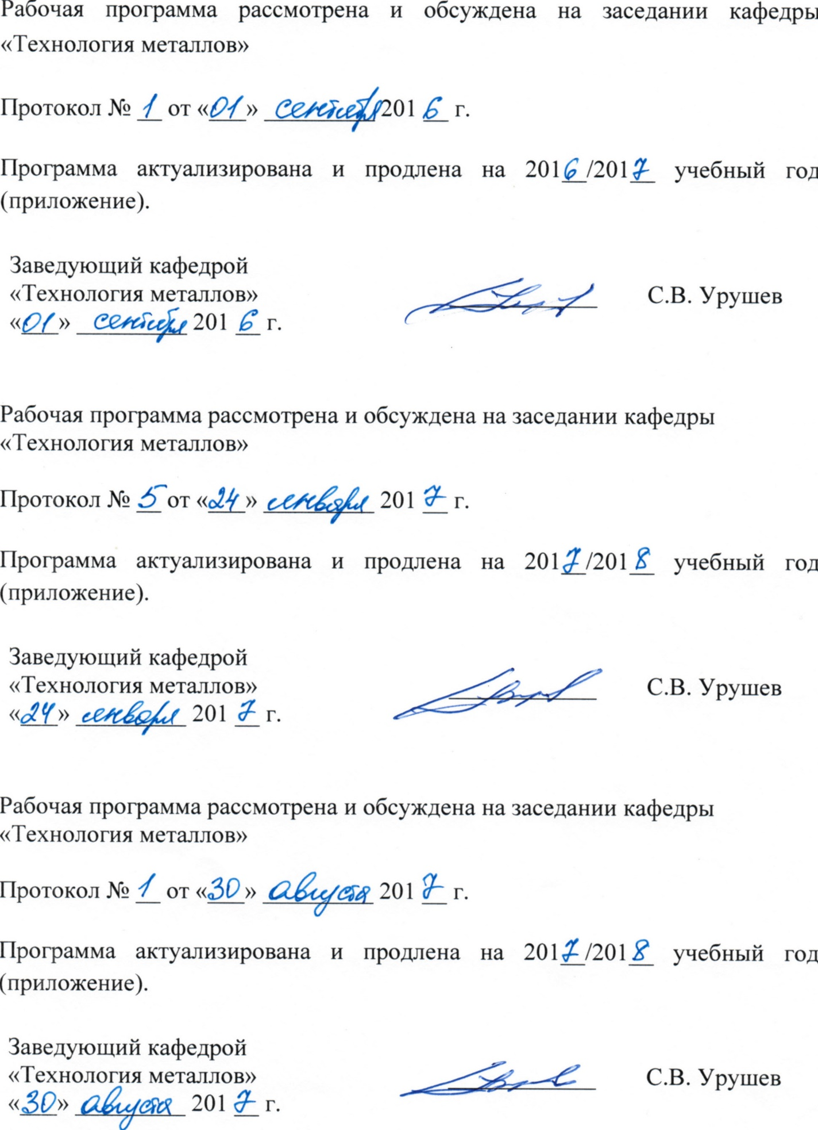

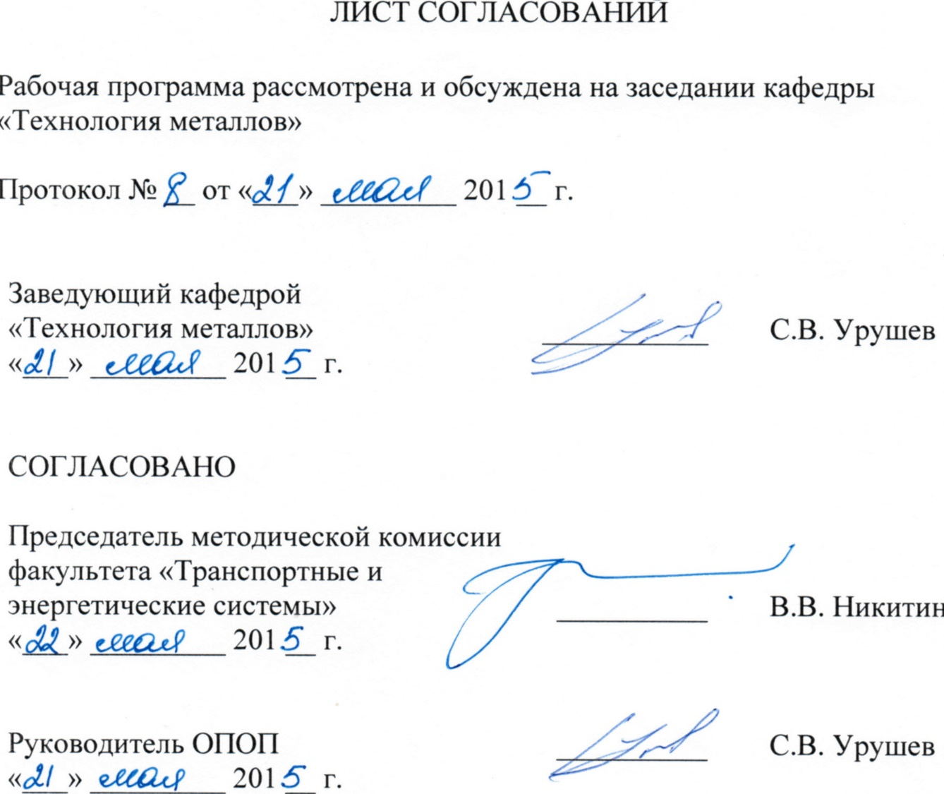
1. Цели и задачи дисциплины
Рабочая программа составлена в соответствии с ФГОС ВО, утвержденным 06 марта 2015 г., приказ № 159 по направлению 23.04.02 «Наземные транспортно-технологические комплексы» (уровень магистратуры) по дисциплине «Автоматизированные системы управления на автомобильном транспорте».
Целью дисциплины является усвоение обучающимися знаний об автоматизированных системах автомобильного транспорта, грамотное их применение на практике для внедрения современных информационных технологий и повышения эффективности деятельности автомобильного транспорта.
Для достижения поставленной цели решаются следующие задачи:
- изучить государственную концепцию развития транспортного комплекса, законодательства в области информатизации транспорта, отечественного и зарубежного опыта внедрения информационных систем,
- изучить автоматизированные системы автомобильного транспорта, основы моделирования и наладки этих систем,
- ознакомиться с существующими автоматизированными системами, принципами их создания и функционирования,
- овладеть навыками грамотного применения вычислительной техники в организации транспортного процесса, в управлении персоналом и гаражным хозяйством, в учете движения материальных и финансовых ресурсов.
2. Перечень планируемых результатов обучения по дисциплине, соотнесенных с планируемыми результатами освоения основной профессиональной образовательной программы
Планируемыми результатами обучения по дисциплине являются: приобретение знаний, умений.
В результате освоения дисциплины обучающийся должен:
ЗНАТЬ:
- основные направления функционирования информационных систем на автомобильном транспорте;
- виды спутниковых систем связи;
- особенности выбора и использования спутниковых систем связи и их использования на автотранспортном предприятии.
УМЕТЬ:
- работать с пакетами прикладного программного обеспечения;
- распределять информационные потоки в зависимости от структуры управления;
- составлять экономико-математические модели процессов управления на транспорте и применять их для решения оптимизации задач на ПВЭМ.
ВЛАДЕТЬ:
- навыками применять в практической деятельности действующие законодательные и нормативные акты;
- навыками обеспечивать рациональное использование информации.
Приобретенные знания, умения и навыки, характеризующие формирование компетенций, осваиваемые в данной дисциплине, позволяют решать профессиональные задачи, приведенные в соответствующем перечне по видам профессиональной деятельности в п. 2.4 основной профессиональной образовательной программы (ОПОП).
Изучение дисциплины направлено на формирование следующих общекультурных компетенций (ОК):
- способность к абстрактному мышлению, обобщению, анализу, систематизации и прогнозированию (ОК-1);
- способность действовать в нестандартных ситуациях, нести ответственность за принятые решения (ОК-2);
- способность к саморазвитию, самореализации, использованию творческого потенциала (ОК-3);
- способность свободно пользоваться государственным языком Российской Федерации и иностранным языком, как средствами делового общения (ОК-4);
- способность использовать на практике умения и навыки в организации исследовательских и проектных работ, в управлении коллективом (ОК-5);
- способность к профессиональной эксплуатации современного оборудования и приборов (в соответствии с целями магистерской программы) (ОК-6).
Изучение дисциплины направлено на формирование следующих общепрофессиональных компетенций (ОПК):
- способность формулировать цели и задачи исследования, выявлять приоритеты решения задач, выбирать и создавать критерии оценки (ОПК-1);
- способность применять современные методы исследования, оценивать и представлять результаты выполненной работы (ОПК-2);
- способность использовать законы и методы математики, естественных, гуманитарных и экономических наук при решении профессиональных задач, в том числе при решении нестандартных задач, требующих глубокого анализа их сущности с естественнонаучных позиций (ОПК-4);
- готовность к постоянному совершенствованию профессиональной деятельности, принимаемых решений и разработок в направлении повышения безопасности (ОПК-5);
- способность владеть полным комплексом правовых и нормативных актов в сфере безопасности, относящихся к виду и объекту профессиональной деятельности (ОПК-6);
- способность работать с компьютером, как средством управления информацией, в том числе в режиме удаленного доступа, способностью работать с программными средствами общего и специального назначения (ОПК-7);
- способность руководить коллективом в сфере своей профессиональной деятельности, толерантно воспринимая социальные, этнические, конфессиональные и культурные различия (ОПК-8).
Изучение дисциплины направлено на формирование следующих профессиональных компетенций (ПК), соответствующих видам профессиональной деятельности, на которые ориентирована программа магистратуры:
- способность анализировать состояние и динамику развития наземных транспортно-технологических машин, их технологического оборудования и комплексов на их базе (ПК-1);
- способность осуществлять планирование, постановку и проведение теоретических и экспериментальных научных исследований по поиску и проверке новых идей совершенствования наземных транспортно-технологических машин, их технологического оборудования и создания комплексов на их базе (ПК-2);
- способность формулировать цели проекта, критерии и способы достижения целей, определять структуры их взаимосвязей, выявлять приоритеты решения задач при производстве и модернизации наземных транспортно-технологических машин, их технологического оборудования и комплексов на их базе (ПК-3);
- способность разрабатывать варианты решения проблемы производства наземных транспортно-технологических машин, анализировать эти варианты, прогнозировать последствия, находить компромиссные решения в условиях многокритериальности и неопределенности (ПК-4);
- способность создавать прикладные программы расчета узлов, агрегатов и систем транспортно-технологических машин (ПК-5);
- способностью разрабатывать, с использованием информационных технологий, проектную документацию для производства новых или модернизируемых образцов наземных транспортно-технологических машин и их технологического оборудования (ПК-6);
- способность разрабатывать технические условия на проектирование и составлять технические описания наземных транспортно-технологических машин и их технологического оборудования (ПК-7);
- способность выбирать критерии оценки и сравнения проектируемых узлов и агрегатов с учетом требований надежности, технологичности, безопасности и конкурентоспособности (ПК-8);
- способность участвовать в разработке технической документации для изготовления наземных транспортно-технологических машин и их технологического оборудования (ПК-9);
- способность осуществлять контроль за параметрами технологических процессов и качеством производства и эксплуатации наземных транспортно-технологических машин и их технологического оборудования (ПК-10);
- способность проводить испытания наземных транспортно-технологических машин и их технологического оборудования (ПК-11);
- способность проводить поверку основных средств измерений при производстве и эксплуатации наземных транспортно-технологических машин и их технологического оборудования (ПК-12);
- способность организовать работу по техническому контролю при исследовании, проектировании, производстве и эксплуатации наземных транспортно-технологических машин и их технологического оборудования (ПК-14);
- способность составлять планы, программы, графики работ, сметы, заказы, заявки, инструкции и другую техническую документацию (ПК-15);
- способность разрабатывать меры по повышению эффективности использования оборудования (ПК-17);
- способностью разрабатывать и организовывать мероприятия по ликвидации последствий аварий, катастроф, стихийных бедствий и других чрезвычайных ситуаций (ПК-18).
Область профессиональной деятельности обучающихся, освоивших данную дисциплину, приведена в п. 2.1 ОПОП.
Объекты профессиональной деятельности обучающихся, освоивших данную дисциплину, приведены в п. 2.2 ОПОП.
3 Место дисциплины в структуре основной образовательной программы
Дисциплина «Автоматизированные системы управления на автомобильном транспорте» (Б1.В.ОД.8) относится к вариативной части и является обязательной дисциплиной.
4 Объём дисциплины и виды учебной работы
Для очной формы обучения:
Вид учебной работы | Всего часов | Семестр
 |  | 1
Контактная работа (по видам учебных занятий)  В том числе:  - лекции  - практические занятия  - лабораторные работы | 36  36 | 36  36
Самостоятельная работа (СРС) (всего) | 36 | 36
Форма контроля знаний | зачет | зачет
Общая трудоемкость: час / з.е. | 72 / 2 | 72 / 2
5 Содержание и структура дисциплины
5.1 Содержание разделов дисциплины
№ п/п | Наименование раздела дисциплины | Содержание раздела
1 | Основные понятия и положения об информации | Информация. Особенности и свойства информации. Подходы к измерению количества информации.
2 | Информационные системы и их классификации | Понятие информационной системы. Классификации информационных систем. Автоматизированные системы управления. Системы поддержки принятия решений. Информационно-расчетные системы. Проблемно-ориентированные имитационные системы.
3 | Информационные системы автотранспортных предприятий | Общая структура системы. АРМ отдела кадров. АРМ технического отдела. АРМ диспетчера. АРМ таксировщика. АРМ техника по учету топлива. АРМ техника учета ресурса шин. АРМ ремонтной службы. АРМ склада.
4 | Технические средства информационных систем | Суперкомпьютеры. Мэйнфреймы. Микрокомпьютеры (персональные компьютеры): системный блок, монитор, компьютерный принтер, звуковая плата, клавиатура, мышь. Сканеры. Видеокамеры. Ноутбуки. Планшетные компьютеры. Флэш-накопитель.
5 | Назначение и принципы построения компьютерных сетей | Основные сведения о компьютерных (телекоммуникационных) сетях. Классификация компьютерных сетей. Принципы построения сетей ЭВМ. Линии связи и их характеристики. Локальные компьютерные сети. Глобальные компьютерные сети, Интернет и его службы. Корпоративные компьютерные сети.
6 | Программное обеспечение информационных систем | Системное программное обеспечение. Сетевое программное обеспечение. Инструментальное программное обеспечение. Прикладное программное обеспечение.
7 | Безбумажные технологии и средства автоматической идентификации объектов | Магнитная идентификация. Штриховая идентификация. Радиочастотная идентификация. Система контроля автобусного движения (СКАД). Спутниковые системы.
8 | Использование интернета при организации перевозок | Общий подход к использованию интернета при организации перевозок. Веб-сайты, предоставляющие возможности поиска как свободного подвижного состава для выполнения перевозок, так и потенциального грузоотправителя.
9 | Защита информации в АСУ на автотранспорте | Проблемы информатизации. Защита информации. Обеспечение аутентификации и конфиденциальности в сети. Правонарушения в сфере информационно-коммуникационных технологий и борьба с ними.
5.2 Разделы дисциплины и виды занятий
Для очной формы обучения:
№ п/п | Наименование разделов дисциплины | Л | ПЗ | ЛР | СРС
1 | Основные понятия и положения об информации |  |  |  | 4
2 | Информационные системы и их классификации |  |  |  | 4
3 | Информационные системы автотранспортных предприятий |  |  | 6 | 4
4 | Технические средства информационных систем |  |  | 6 | 4
5 | Назначение и принципы построения компьютерных сетей |  |  | 6 | 4
6 | Программное обеспечение информационных систем |  |  | 6 | 4
7 | Безбумажные технологии и средства автоматической идентификации объектов |  |  | 6 | 4
8 | Использование интернета при организации перевозок |  |  |  | 4
9 | Защита информации в АСУ на автотранспорте |  |  | 6 | 4
6 Перечень учебно-методического обеспечения для самостоятельной работы обучающихся по дисциплине
№ п/п | Наименование раздела  дисциплины | Перечень учебно-методического обеспечения
1 | Основные понятия и положения об информации | - Ахмеджанов, Р.А. Физические основы получения информации [Электронный ресурс] : учебное пособие / Р.А. Ахмеджанов, А.И. Чередов. – Электрон. дан. – М. : УМЦ ЖДТ (Учебно-методический центр по образованию на железнодорожном транспорте), 2013. – 212 с.  - Смирнов, Ю.А. Электронные и микропроцессорные системы управления автомобилей [Электронный ресурс] : учебное пособие / Ю.А. Смирнов, А.В. Муханов. — СПб. : Лань, 2012. — 620 с.
2 | Информационные системы и их классификации
3 | Информационные системы автотранспортных предприятий
4 | Технические средства информационных систем
5 | Назначение и принципы построения компьютерных сетей
6 | Программное обеспечение информационных систем
7 | Безбумажные технологии и средства автоматической идентификации объектов
8 | Использование интернета при организации перевозок
9 | Защита информации в АСУ на автотранспорте
7. Фонд оценочных средств для проведения текущего контроля успеваемости и промежуточной аттестации обучающихся по дисциплине
Фонд оценочных средств по дисциплине является неотъемлемой частью рабочей программы и представлен отдельным документом, рассмотренным на заседании кафедры и утвержденным заведующим кафедрой.
8. Перечень основной и дополнительной учебной литературы, нормативно-правовой документации и других изданий, необходимых для освоения дисциплины
8.1 Перечень основной учебной литературы, необходимой для освоения дисциплины:
- Ахмеджанов, Р.А. Физические основы получения информации [Электронный ресурс] : учебное пособие / Р.А. Ахмеджанов, А.И. Чередов. – Электрон. дан. – М. : УМЦ ЖДТ (Учебно-методический центр по образованию на железнодорожном транспорте), 2013. – 212 с.
- Ермаков, А.Е. Основы конфигурирования корпоративных сетей CISCO [Электронный ресурс] : учебное пособие. — Электрон. дан. — М. : УМЦ ЖДТ (Учебно-методический центр по образованию на железнодорожном транспорте), 2013. — 248 с.
- Крухмалев, В.В. Цифровые системы передачи [Электронный ресурс] : учебник / В.В. Крухмалев, А.Д. Моченов. — Электрон. дан. — М. : УМЦ ЖДТ (Учебно-методический центр по образованию на железнодорожном транспорте), 2010. — 278 с.
8.2 Перечень дополнительной учебной литературы, необходимой для освоения дисциплины:
- Брусакова, И.А. Информационные системы и технологии в экономике [Электронный ресурс] : учебное пособие / И.А. Брусакова, В.Д. Чертовской. – М. : Финансы и статистика, 2007. – 352 с.
- Хомоненко А. Д. Основы современных компьютерных технологий: Учебник / Под ред. А. Д. Хомоненко А. Д. – СПб. : КОРОНА-принт, 2005. – 672 с.
8.3 Перечень нормативно-правовой документации, необходимой для освоения дисциплины:
- Общесоюзные нормы технологического проектирования предприятий автомобильного транспорта ОНТП-01-91/РОСАВТОТРАНС.
- Общероссийский классификатор услуг населению ОК 002-93 (ОКУН).
8.4 Другие издания, необходимые для освоения дисциплины:
- «Автосервис-профи». Автомобильный журнал для профессионалов (2004–2011). – Режим доступа: http://www.as-profy.spb.ru/, вход свободный.
9. Перечень ресурсов информационно-телекоммуникационной сети «Интернет», необходимых для освоения дисциплины
- Бесплатная автоматизированная система учета для автотранспортного предприятия [Электронный ресурс] – Режим доступа: http://autocraftz.blogspot.ru/, вход свободный.
- Личный кабинет обучающегося и электронная информационно-образовательная среда. [Электронный ресурс]. – Режим доступа: http://sdo.pgups.ru/ (для доступа к полнотекстовым документам требуется авторизация).
- Официальный сайт Министерства образования и науки РФ (http://mon.gov.ru/);
- Программное обеспечение для управления дилерским СЦ [Электронный ресурс] – Режим доступа: http://www.verdi.ru/, вход свободный.
- Сайт научно-технической библиотеки Петербургского государственного университета путей сообщения (http://library.pqups.ru/jirbis).
10. Методические указания для обучающихся по освоению дисциплины
Порядок изучения дисциплины следующий:
- Освоение разделов дисциплины производится в порядке, приведенном в разделе 5 «Содержание и структура дисциплины». Обучающийся должен освоить все разделы дисциплины с помощью учебно-методического обеспечения, приведенного в разделах 6, 8 и 9 рабочей программы.
- Для формирования компетенций обучающийся должен представить выполненные типовые контрольные задания или иные материалы, необходимые для оценки знаний, умений и навыков, предусмотренные текущим контролем (см. фонд оценочных средств по дисциплине).
- По итогам текущего контроля по дисциплине, обучающийся должен пройти промежуточную аттестацию (см. фонд оценочных средств по дисциплине).
11. Перечень информационных технологий, используемых при осуществлении образовательного процесса по дисциплине, включая перечень программного обеспечения и информационных справочных систем
При осуществлении образовательного процесса по дисциплине используются следующие информационные технологии:
- технические средства (персональные компьютеры, интерактивная доска);
- методы обучения с использованием информационных технологий (компьютерное тестирование, демонстрация мультимедийных материалов).
Дисциплина обеспечена необходимым комплектом лицензионного программного обеспечения, установленного на технических средствах, размещенных в специальных помещениях и помещениях для самостоятельной работы в соответствии с расписанием занятий.
12. Описание материально-технической базы, необходимой для осуществления образовательного процесса по дисциплине
Материально-техническая база обеспечивает проведение всех видов учебных занятий, предусмотренных учебным планом по данному направлению подготовки и соответствует действующим санитарным и противопожарным нормам и правилам.
Она содержит:
- помещения для проведения лабораторных работ (ауд. 16-100), укомплектованных специальной учебно-лабораторной мебелью, лабораторным оборудованием, лабораторными стендами, специализированными измерительными средствами в соответствии с перечнем лабораторных работ, соответствующие действующим противопожарным правилам и нормам.
- помещения для проведения лекционных (ауд. 16-100) и практических (семинарских) занятий (ауд. 16-100), укомплектованных специализированной учебной мебелью и техническими средствами обучения, служащими для представления учебной информации большой аудитории (настенным экраном с дистанционным управлением, подвижной маркерной доской, считывающим устройством для передачи информации в компьютер, мультимедийным проектором и другими информационно-демонстрационными средствами), соответствующие действующим противопожарным правилам и нормам.
- помещения для проведения групповых и индивидуальных консультаций (ауд. 16-100), соответствующие действующим противопожарным правилам и нормам.
- помещения для проведения текущего контроля (ауд. 16-100) и промежуточной аттестации (ауд. 16-100), соответствующие действующим противопожарным правилам и нормам.
- помещения для самостоятельной работы (ауд. 16-100), соответствующие действующим противопожарным правилам и нормам.

Разработчик программы, доцент |  | А.М. Перепечёнов

